UBND THÀNH PHỐ HỒ CHÍ MINH | CỘNG HÒA XÃ HỘI CHỦ NGHĨA VIỆT NAM
TRƯỜNG CAO ĐẲNG KỸ THUẬT | Độc lập - Tự do - Hạnh phúc
LÝ TỰ TRỌNG TP. HỒ CHÍ MINH

ĐỀ THI KẾT THÚC HỌC PHẦN LÝ THUYẾT
HỌC KỲ: II NĂM HỌC: 2015 – 2016

Bậc đào tạo: Cao đẳng Kỹ Thuật
Học phần: Khí Cụ Điện
Lớp: 15CĐ-ĐĐT Ngày thi: ____ / ____ / 2016
Thời gian thi: ___90 phút_ (không kể thời gian phát đề)

(Thí sinh không được sử dụng tài liệu)
Đề số 01

Câu 1: (2,5 điểm)
Trình bày khái quát về khí cụ điện : định nghĩa, chức năng, đặc tính chung, những hiện tượng chung, phân loại.

Câu 2 : (2,5 điểm)
Trình bày những nguyên nhân gây hư hỏng tiếp điểm và biện pháp giảm nhẹ và làm chậm quá trình đó.

Câu 3: (3,0 điểm)
Hình vẽ sau đây trình bày cấu tạo của một loại khí cụ điện.
- Hãy cho biết tên của khí cụ điện và tên của các chi tiết trong cấu tạo.
- Khí cụ điện này được dùng ở đâu? nhiệm vụ gì?
- Hãy giải thích quá trình thực hiện chức năng của khí cụ điện đó.

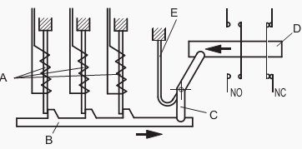

Câu 4: (2,0 điểm)
Hãy trình bày chi tiết thông tin kỹ thuật của khí cụ điện trong hình dưới đây:

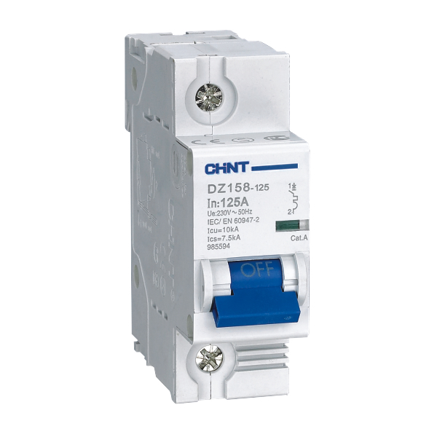

_______Hết_______

GHI CHÚ: CÁN BỘ COI THI KHÔNG ĐƯỢC GIẢI THÍCH GÌ THÊM.

TRƯỞNG KHOA TRƯỞNG BỘ MÔN GIẢNG VIÊN RA ĐỀ
(Ký tên và ghi rõ họ tên) (Ký tên và ghi rõ họ tên) (Ký tên và ghi rõ họ tên)

UBND THÀNH PHỐ HỒ CHÍ MINH | CỘNG HÒA XÃ HỘI CHỦ NGHĨA VIỆT NAM
TRƯỜNG CAO ĐẲNG KỸ THUẬT | Độc lập - Tự do - Hạnh phúc
LÝ TỰ TRỌNG TP. HỒ CHÍ MINH

ĐÁP ÁN ĐỀ THI KẾT THÚC HỌC PHẦN LÝ THUYẾT
HỌC KỲ: II NĂM HỌC: 2015 – 2016

Bậc đào tạo: Cao đẳng Kỹ thuật
Học phần: Khí Cụ Điện
Lớp: 15CĐ-ĐĐT Ngày thi: ____ / ____ / 2016
Thời gian thi: __90 phút_ (không kể thời gian phát đề)

(Thí sinh được/không được sử dụng tài liệu)
Đề số 1

NỘI DUNG
Câu | Ý | Đáp án | Điểm
1 |  |  | 2,5
 | a | - Định nghĩa : Khí cụ điện là phần tử mạch điện có một hoặc nhiều cầu nối kim loại để đảm nhiệm chức năng đóng ngắt một hoặc nhiều đường dẫn dòng điện. Mỗi cầu có lúc liền mạch để dẫn dòng điện chảy từ đầu này sang đầu kia của cầu, có lúc hở mạch để triệt tiêu dòng điện. | 0,5
 | b | Từng khí cụ điện hoặc tổ hợp nhiều khí cụ điện có thể thực hiện một hoặc vài chức năng sau đây:  Điều khiển dòng năng lượng từ nguồn điện đến thiết bị tiêu thụ.  Bảo vệ thiết bị tiêu thụ điện khỏi bị hư hỏng vì điều kiện nhiệt cơ quá lố.  Hạn mức dòng năng lượng từ nguồn điện đến thiết bị tiêu thụ. | 0,5
 | c | Đặc tính chung :  - Có một hoặc nhiều cầu tiếp điểm kim loại.  - Không biến đổi điện năng thành năng lượng có ích ở dạng khác.  - Tiêu hao một phần điện năng thành nhiệt làm nóng chính nó. | 0,5
 | d | Những hiện tượng có ở mọi khí cụ điện :  - Điện trở tiếp xúc của tiếp điểm phát nóng khi có dòng chảy qua.  - Hồ quang điện (cung lửa ) phát sinh giữa một tiếp điểm động và tiếp điểm tĩnh tương ứng khi ngắt một dòng điện đang chảy qua chúng.  - Lực điện động hút một tiếp điểm động vào tiếp điểm tĩnh tương ứng khi ngắt một dòng điện đang chảy qua chúng. | 0.5
 | e | Có một số cách phân loại khí cụ điện.  KCĐ  Đóng ngắt  tự động  Theo chức năng, có ba nhóm khí cụ điện  KCĐ  Đóng ngắt  bằng tay  KCĐ  Bảo vệ | 0,25
 | f | Theo điện áp : KCĐ hạ áp dùng trong mạch điện có nguồn áp U< 1000V  KCĐ cao áp dùng trong mạch điện có nguồn áp U> 1000V | 0,25
2 |  |  | 2,5
 | a | Có bốn nguyên nhân và năm biện pháp giảm nhẹ làm chậm sự suy thoái của tiếp xúc điện tại các tiếp điểm của khí cụ điện. | 0,25
 | b | Do hơi nước đọng lại và các chất hóa học từ không khí tan vào nước đọng trên mặt tiếp điểm, lớp kim loại ngoài cùng biến thành các hợp chất giòn, bung ra khi tiếp điểm động và tiếp điểm tĩnh va đập với nhau. | 0,25
 | c | Do môi trường không khí nóng xung quanh tiếp điểm oxy hóa lớp kim loại ngoài cùng, nhiệt độ càng cao thì lớp oxyt càng dày. Các oxyt không dẫn điện hoặc dẫn điện kém làm tăng điện trở tiếp xúc, càng làm cho tiếp điểm nóng thêm. | 0,25
 | d | Do điện thế hóa học của vật liệu tiếp điểm. | 0,25
 | e | Do cơ cấu nén tiếp điểm bị lỏng dần, lò xo nén tiếp điểm yếu đi, làm tăng điện trở tiếp xúc. | 0,25
 | f | Biện pháp cho tiếp xúc cố định : bôi mỡ chống ẩm xâm nhập hoặc quét sơn chống ẩm. | 0,25
 | g | Chọn những vật liệu có điện thế hóa học gần giống nhau để làm tiếp điểm động và tiếp điểm tĩnh. | 0,25
 | h | Sử dụng các vật liệu ít bị oxy hóa ( ví dụ Bạc, Vàng) | 0,25
 | i | Mạ các tiếp điểm bằng vật liệu chống oxy hóa | 0,25
 | j | Giảm thời gian tồn tại hồ quang điện ở mỗi lần ngắt dòng điện. | 0,25
3 |  |  | 3,0
 | a | Tên của khí cụ điện là : RƠ LE NHIỆT BA PHA | 0,25
 | b | Các chi tiết trong cấu tạo : Ba thanh lưỡng kim nhiệt A với điện trở đốt nóng bao quanh và một thanh lưỡng kim E bù nhiệt không khí. Mỗi thanh có một đầu cố định vào vỏ khí cụ điện, đầu kia tự do theo nhiệt độ. | 0,5
 | c | Thanh trượt B liên kết với tay đòn xoay C truyền động tay đòn D mang các tiếp điểm động di chuyển ngang. | 0,25
 | d | Cầu tiếp điểm thường mở NO và cầu tiếp điểm thường đóng NC | 0,25
 | e | Khí cụ điện này được dùng trong mạch cấp điện cho tải ba pha, chủ yếu là động cơ ba pha, nhiệm vụ của nó là bảo vệ tải khỏi quá dòng gây cháy nổ hư hỏng. | 0,5
 | f | Khi dòng ba pha chảy qua ba điện trở đốt nóng bao quanh ba thanh lưỡng kim A ở trị số định mức của rơ le nhiệt này, thì các thanh lưỡng kim ở hình dạng thẳng, cơ cấu tay đòn B_C_D giữ tiếp điểm động ở bên phải, NO hở mạch, NC liền mạch. | 0,5
 | g | Khi một hoặc vài dòng chảy qua các điện trở đốt nóng bao quanh ba thanh lưỡng kim A ở trị số lớn hơn trị số dòng định mức của rơ le nhiệt này, thì thanh lưỡng kim tương ứng bị nóng, cong qua phải, kéo cơ cấu tay đòn B_C_D kéo tiếp điểm động về bên trái. Sau một thời gian bị quá dòng như thế, lưỡng kim cong đủ , thì NO liền mạch, NC hở mạch. | 0,5
 | h | Dòng điện qua điện trở đốt càng lớn thì thời gian tác động càng ngắn vì lường kim nóng lên nhanh hơn. | 0,25
4 |  |  | 2,0
4 | a | Đây là một khí cụ điện đóng ngắt do CHNT sản xuất, thuộc nhóm MCCB, model DZ158, chỉ có một đường dẫn (một cầu tiếp điểm ) | 0,25
4 | b | Ký hiệu ở phía bên phải cho biết CB này có bảo vệ ngắn mạch bằng cuộn dây và bảo vệ quá tải bằng lưỡng kim nhiệt. | 0,5
4 | c | Dòng điện làm việc định mức lâu dài của CB là In = 125 Ampere. | 0,25
4 | d | Điện áp làm việc định mức lâu dài của CB là Ue = 230V xoay chiều ở tần số 50Hz. | 0,25
4 | e | CB này có thể tự động ngắt được dòng ngắn mạch lên tới 10 ngàn Ampere. | 0,25
4 | f | CB này sau khi tự động ngắt được dòng ngắn mạch lên tới 7500 Ampere vẫn tiếp tục làm việc được bình thường. | 0,25
4 | g | CB này được chứng nhận đạt tiêu chuẩn kỹ thuật của Cộng Đồng Châu Âu CE. | 0,25

_______Hết_______
TRƯỞNG BỘ MÔN GIẢNG VIÊN RA ĐỀ
(Ký và ghi rõ họ tên) (Ký và ghi rõ họ tên)

UBND THÀNH PHỐ HỒ CHÍ MINH | CỘNG HÒA XÃ HỘI CHỦ NGHĨA VIỆT NAM
TRƯỜNG CAO ĐẲNG KỸ THUẬT | Độc lập - Tự do - Hạnh phúc
LÝ TỰ TRỌNG TP. HỒ CHÍ MINH

ĐỀ THI KẾT THÚC HỌC PHẦN LÝ THUYẾT
HỌC KỲ: II NĂM HỌC: 2015 – 2016

Bậc đào tạo: Cao đẳng Kỹ Thuật
Học phần: Khí Cụ Điện
Lớp: 15CĐ-ĐĐT Ngày thi: ____ / ____ / 2016
Thời gian thi: ___90 phút_ (không kể thời gian phát đề)

(Thí sinh không được sử dụng tài liệu)
Đề số 02

Câu 1: (2,5 điểm)
Trình bày khái quát về khí cụ điện : định nghĩa, chức năng, đặc tính chung, những hiện tượng chung, phân loại.
Câu 2: (3,0 điểm)
Trình bày cấu tạo và hoạt động và công dụng của hai loại rơ le điện từ thông dụng nhất. Những điểm khác biệt giữa hai loại rơ le đó.
Câu 3: (2,0 điểm)
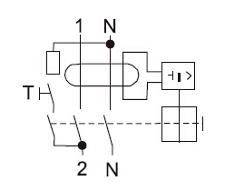
Hình vẽ dưới đây biểu diễn mạch điện và cơ cấu truyền động tiếp điểm của một loại khí cụ điện rất thông dụng trong gia đình.
- Hãy cho biết tên viết tắt bằng tiếng Anh của loại khí cụ điện này và công dụng của nó.
- Chỉ ra chi tiết đặc trưng cho loại khí cụ điện này.
- Trình bày nguyên lý hoạt động của loại khí cụ điện này .

Câu 4: (2,5 điểm)
Vẽ sơ đồ mạch điện khởi động và dừng động cơ xoay chiều ba pha dùng công tắc tơ và bảo vệ động cơ khỏi bị quá nóng bằng rơ le nhiệt.

_______Hết_______

GHI CHÚ: CÁN BỘ COI THI KHÔNG ĐƯỢC GIẢI THÍCH GÌ THÊM.

TRƯỞNG KHOA TRƯỞNG BỘ MÔN GIẢNG VIÊN RA ĐỀ
(Ký tên và ghi rõ họ tên) (Ký tên và ghi rõ họ tên) (Ký tên và ghi rõ họ tên)

UBND THÀNH PHỐ HỒ CHÍ MINH | CG HÒA XÃ HỘI CHỦ NGHĨA VIỆT NAM
TRƯỜNG CAO ĐẲNG KỸ THUẬT | Độc lập - Tự do - Hạnh phúc
LÝ TỰ TRỌNG TP. HỒ CHÍ MINH

ĐÁP ÁN ĐỀ THI KẾT THÚC HỌC PHẦN LÝ THUYẾT
HỌC KỲ: II NĂM HỌC: 2015 – 2016

Bậc đào tạo: Cao đẳng Kỹ thuật
Học phần: Khí Cụ Điện
Lớp: 15CĐ-ĐĐT Ngày thi: ____ / ____ / 2016
Thời gian thi: __90 phút_ (không kể thời gian phát đề)

(Thí sinh được/không được sử dụng tài liệu)
Đề số 2

NỘI DUNG
Câu | Ý | Đáp án | Điểm
1 |  |  | 2,5
 | a | - Định nghĩa : Khí cụ điện là phần tử mạch điện có một hoặc nhiều cầu nối kim loại để đảm nhiệm chức năng đóng ngắt một hoặc nhiều đường dẫn dòng điện. Mỗi cầu có lúc liền mạch để dẫn dòng điện chảy từ đầu này sang đầu kia của cầu, có lúc hở mạch để triệt tiêu dòng điện. | 0,5
 | b | Từng khí cụ điện hoặc tổ hợp nhiều khí cụ điện có thể thực hiện một hoặc vài chức năng sau đây:  Điều khiển dòng năng lượng từ nguồn điện đến thiết bị tiêu thụ.  Bảo vệ thiết bị tiêu thụ điện khỏi bị hư hỏng vì điều kiện nhiệt cơ quá lố.  Hạn mức dòng năng lượng từ nguồn điện đến thiết bị tiêu thụ. | 0,5
 | c | Đặc tính chung :  - Có một hoặc nhiều cầu tiếp điểm kim loại.  - Không biến đổi điện năng thành năng lượng có ích ở dạng khác.  Tiêu hao một phần điện năng thành nhiệt làm nóng chính nó. | 0,5
 | d | Những hiện tượng có ở mọi khí cụ điện :  - Điện trở tiếp xúc của tiếp điểm phát nóng khi có dòng chảy qua.  - Hồ quang điện (cung lửa ) phát sinh giữa một tiếp điểm động và tiếp điểm tĩnh tương ứng khi ngắt một dòng điện đang chảy qua chúng.  - Lực điện động hút một tiếp điểm động vào tiếp điểm tĩnh tương ứng khi ngắt một dòng điện đang chảy qua chúng. | 0.5
 | e | Có một số cách phân loại khí cụ điện.  KCĐ  Đóng ngắt  tự động  Theo chức năng, có ba nhóm khí cụ điện  KCĐ  Đóng ngắt  bằng tay  KCĐ  Bảo vệ | 0,25
 | f | Theo điện áp : KCĐ hạ áp dùng trong mạch điện có nguồn áp U< 1000V  KCĐ cao áp dùng trong mạch điện có nguồn áp U> 1000V | 0,25
2 |  |  | 3,0
 | a | Sơ đồ cấu tạo rơ le điện từ  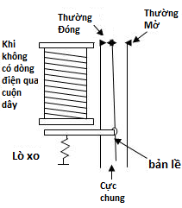 | 1,0
 | b | Khi cuộn dây không có điện, nghĩa là điện áp giữa hai đầu cuộn dây bằng không và dòng điện bằng không, thì cánh tay đòn sắt từ nối với bản lề bị lo xo kéo xuống, mang theo tiếp điểm động (cực chung) ở cánh kia của bản lề đến tiếp xúc với tiếp điểm tĩnh bên trái. (Thường Đóng). | 0,5
 | c | Khi cuộn dây có điện (điện áp trên hai đầu và dòng điện chảy từ đầu này tới đầu kia ), từ trường dọc trục cuộn dây hút cánh tay đòn lên, quay tiếp điểm động trên cánh kia của bản lề về bên phải, tiếp xúc với tiếp điểm tĩnh phải. | 0,5
 | d | 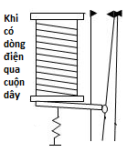 | 0,25
 | e | Hai loại rơ le điện từ thông dụng nhất là rơ le điện áp và rơ le dòng điện. | 0,25
 | f | Cuộn dây của rơ le dòng điện có điện trở nhỏ gần như bằng không, số vòng quấn ít, cỡ dây lớn để chịu dòng. | 0,25
 | g | Cuộn dây của rơ le điện áp có trị số điện trở lớn hơn 10 lần điện áp làm việc định mức. Ví dụ , rơ le điện áp định mức 12V thì điện trở cỡ vài trăm Ohm. Dây quấn của rơ le điện áp mảnh như sợi tóc để có điện trở đủ lớn hạn chế dòng điện ở cỡ vài chục mA. | 0,25
3 |  |  | 2,0
 | a | Đây là hình biểu diễn giản lược mạch điện và cơ cấu của RCCB một pha | 0,25
 | b | RCCB là khí cụ điện đóng cắt bằng tay dùng trong mạng điện hạ thế một pha hoặc ba pha để bảo vệ người và tài sản khỏi bị hủy hoại do dòng điện từ dây pha rò xuống đất. | 0,25
 | c | RCCB có một vòng sắt từ bao quanh tuyến dẫn của CB để cảm ứng cường độ dòng dôi dư của tuyến dẫn (tổng đại số dòng trong hai nhánh 1 và N ), biến đổi thành điện áp trên cuộn dây thứ cấp. | 0,25
 | d | Khi mạch điện nối với nguồn một pha thông qua RCCB không chạm đất và RCCB được đóng ON để cấp điện cho tải, dòng dôi dư của tuyến 1N bằng không bất kể dòng tải là bao nhiêu. Cơ cấu giữ tiếp điểm ở trạng thái đóng ON cho đến khi tay người kéo xuống OFF để ngừng cấp điện cho tải. | 0,5
 | d | Khi RCCB đóng ON và mạch điện tải có chỗ chạm đất, dòng dôi dư xuất hiện đúng bằng trị số dòng rò xuống đất, sinh ra điện áp cảm ứng trên cuộn thứ cấp, được khuếch đại và biến đổi thành lực từ hút chốt kích nhả cơ cấu RCCB vào trạng thái TRIP, các cầu tiếp điểm hở mạch, ngắt các dòng điện trên tuyến dẫn 1N. | 0,5
 | e | Ta nhận ra RCCB ở trạng thái TRIP nhờ quan sát vị trí tay gạt nằm lơi lỏng giữa vị trị ON và vị trí OFF. | 0,25
4 |  |  | 2,5
 | a | 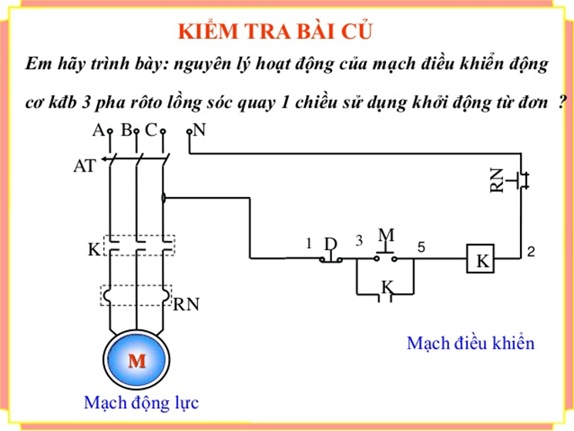  Phần  Động lực | 0,5
 | b | Phần  điều khiển | 0,5
 | c | Mạch động lực dẫn dòng cấp điện từ nguồn ba pha ABC đến động cơ ba pha M đi qua cầu dao AT, qua các tiếp điểm động lực thường mở của công tắc tơ K và qua các điện trở đốt nóng của Rơ le Nhiệt RN. | 0,25
 | d | Mạch điều khiển dùng nguồn một pha (C_N) cấp điện cho cuộn dây sinh lực từ của công tắc tơ K, thông qua sự điều khiển của tay người trên các nút nhấn thường mở M và nút nhấn thường đóng D, và một tiếp điểm thường đóng RN được tự động hở mạch khi có sự quá dòng. | 0,25
 | e | Sau khi đóng cầu dao AT, nhấn nút M , K có điện áp pha, sinh lực đủ lớn đóng các tiếp điểm Thường Mở K, động cơ có điện bắt đầu quay trong lúc K tự duy trì đường dây nối kết với nguồn qua tiếp điểm của chính nó. | 0,5
 | f | Động cơ đang chạy. Nếu nhấn nút D thì cuộn dây K mất điện, các tiếp điểm K trở về trạng thái thường mở, động cơ dừng lại. | 0,25
 | g | Nếu động cơ đang chạy và bị quá tải, dòng động cơ lớn hơn trị số chỉnh định của rơ le nhiệt thì sự quá nóng làm cho tiếp điểm thường đóng RN mở ra, động cơ dừng lại. | 0,25

_______Hết_______
TRƯỞNG BỘ MÔN GIẢNG VIÊN RA ĐỀ
(Ký và ghi rõ họ tên) (Ký và ghi rõ họ tên)

